
Чашникский районный отдел
по чрезвычайным ситуациям
(211149, г. Чашники, ул. Советская, д.74 (тел. 8-02133 3-20-91)
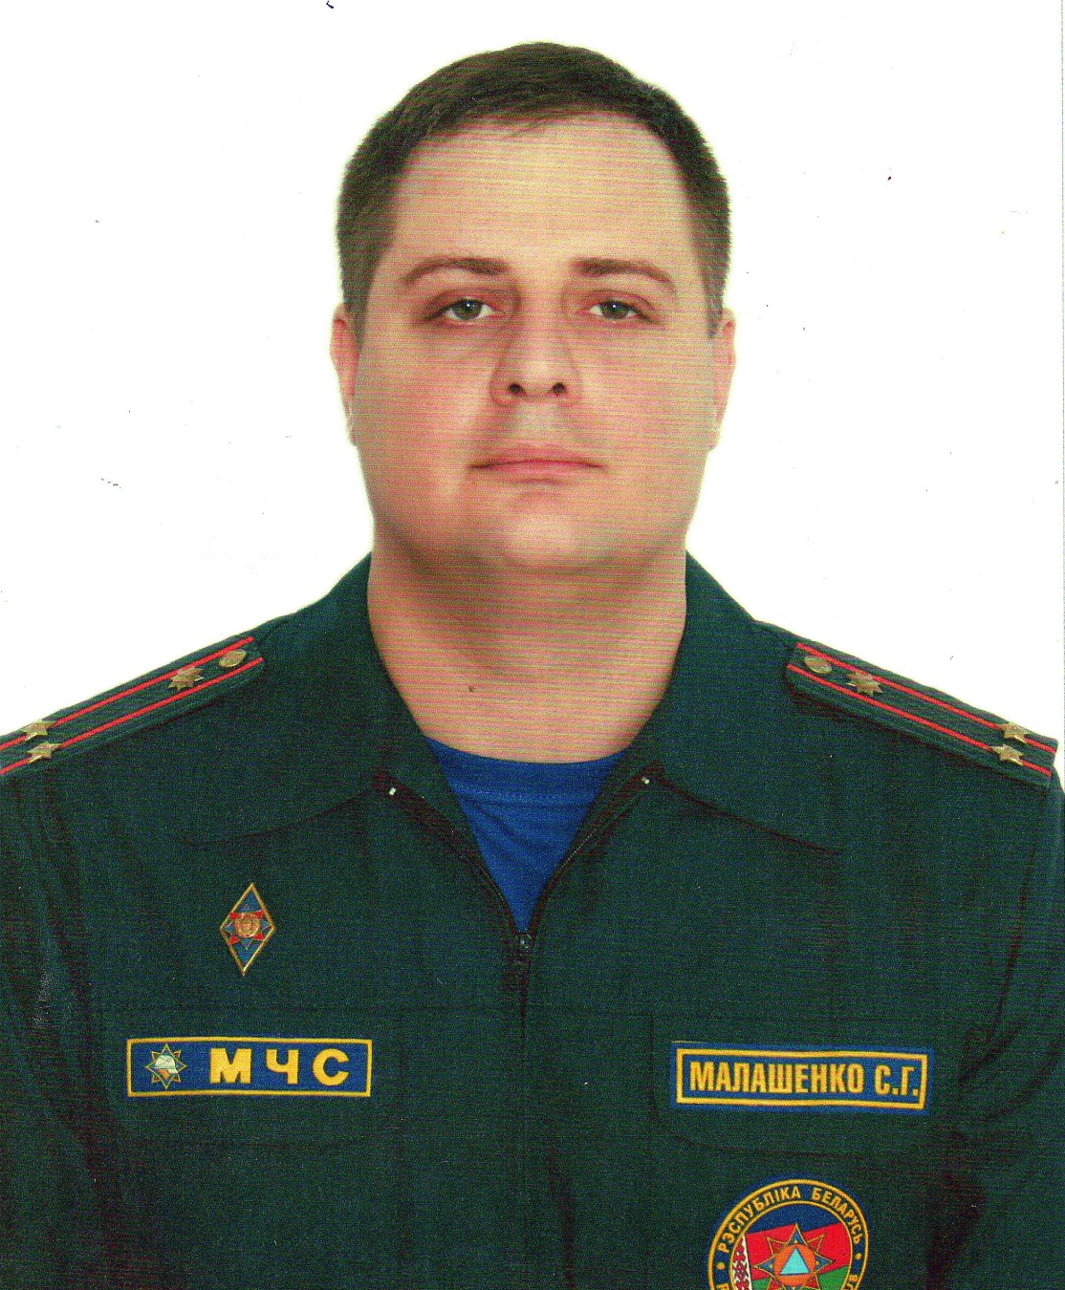 |  | Начальник Чашникского РОЧС  подполковник внутренней службы  Малашенко Сергей Григорьевич  Прием граждан: 1-я среда 8⁰⁰-13⁰⁰  тел. 8-02133-3-20-57  каб. 1
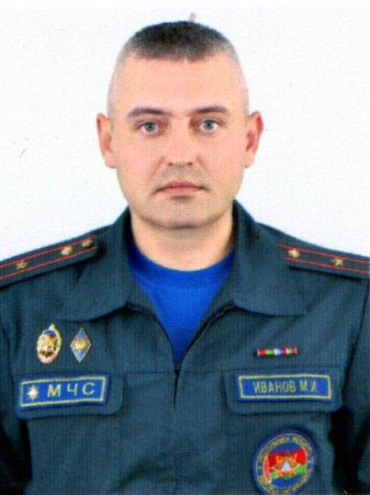 |  | Первый заместитель начальника Чашникского РОЧС  майор внутренней службы  Иванов Михаил Игоревич  Прием граждан: 2-я среда 8⁰⁰-13⁰⁰  тел. 8-02133-3-37-01  каб. 4
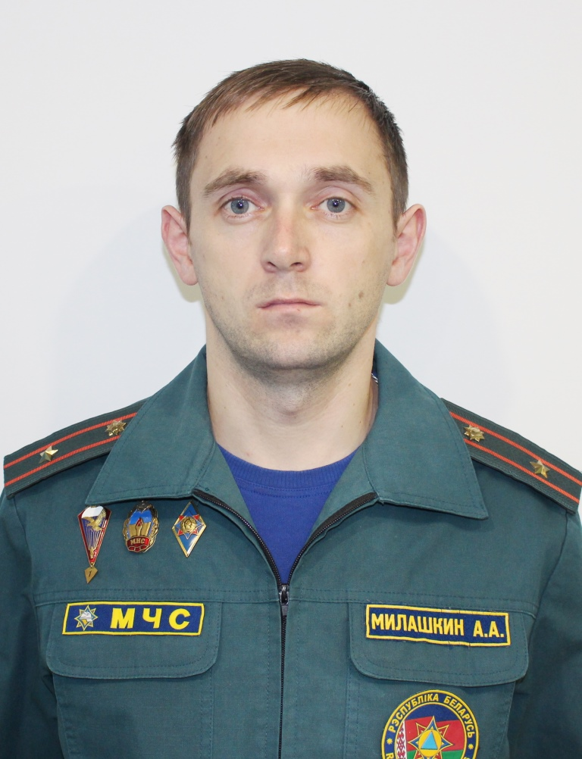 |  | Заместитель начальника  Чашникского РОЧС  майор внутренней службы  Милашкин Александр Александрович  Прием граждан: 3-я среда 8⁰⁰-13⁰⁰  тел. 8-02133-3-20-96  каб.3
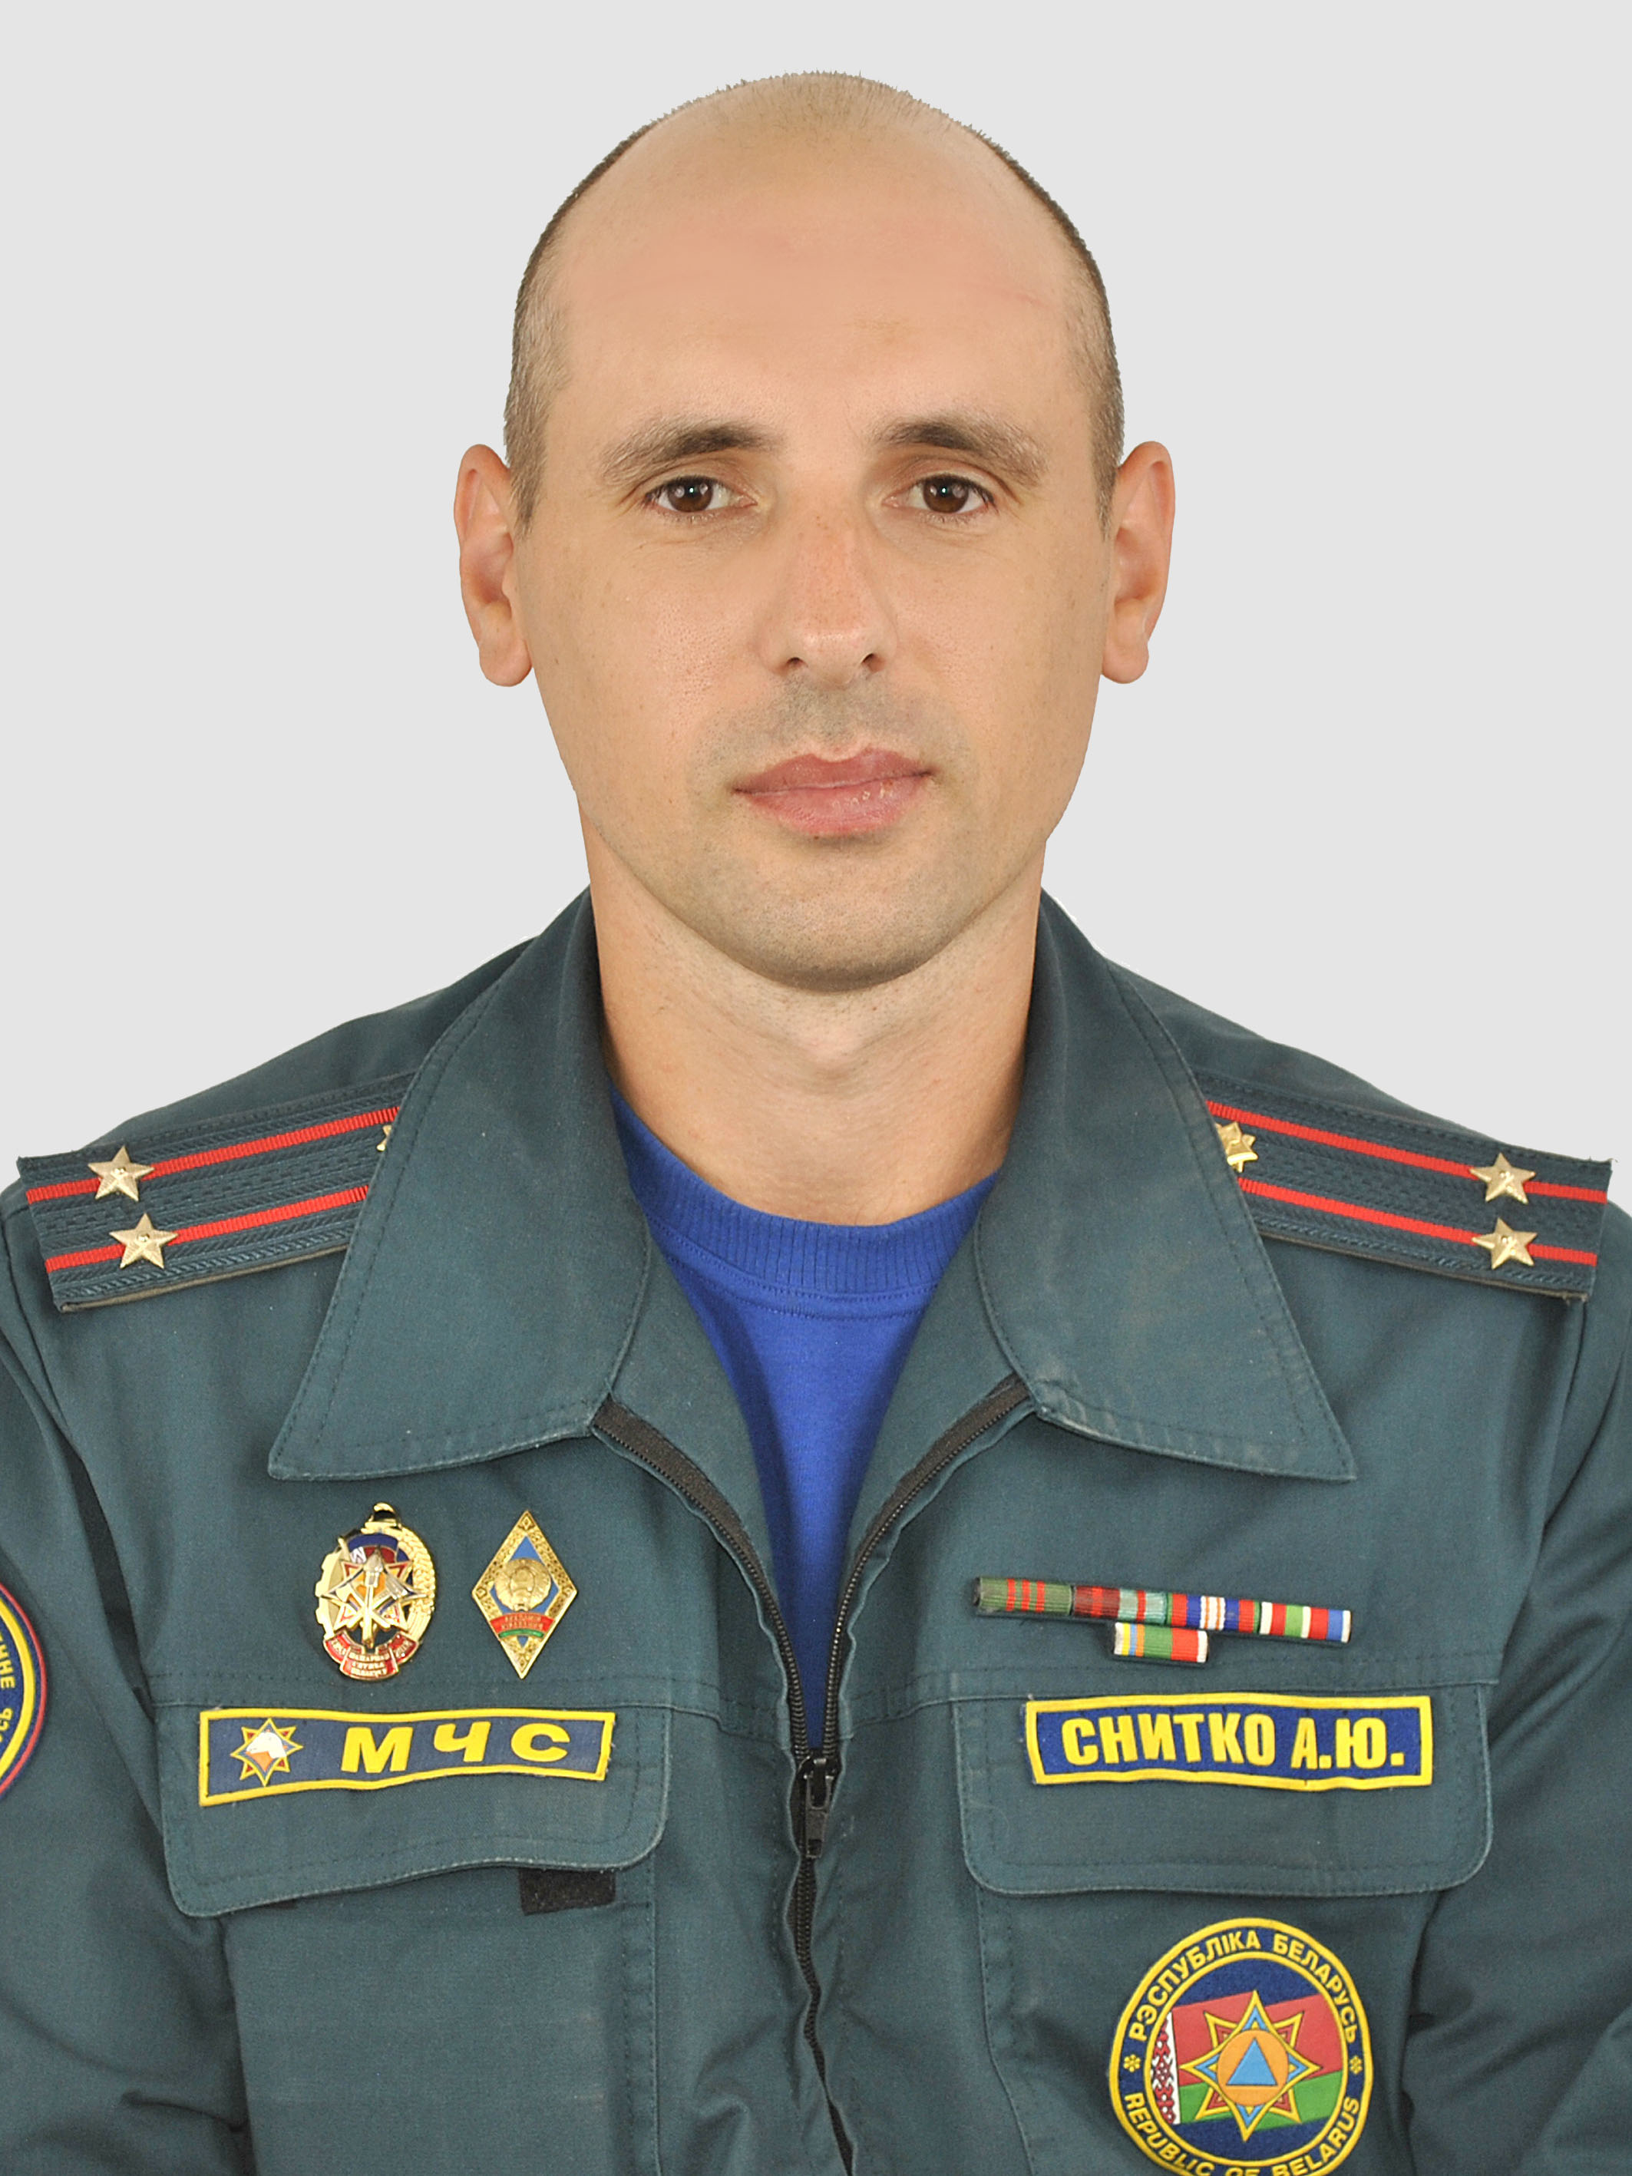 |  | Заместитель начальника  Чашникского РОЧС  подполковник внутренней службы  Снитко Алексей Юрьевич  Прием граждан: 4-я и 5-я среда 8⁰⁰-13⁰⁰  тел. 8-02133-3-37-01  каб.4
В выходные и праздничные дни прием граждан производится
начальником дежурного караула с 9⁰⁰-13⁰⁰

Чашніцкі раённы аддзел
по надзвычайных сітуацыях
(211149, г. Чашнікі, вул. Савецкая, д.74 (тэл. 8-02133 3-20-91)
Начальнік Чашніцкага РАНС
падпалкоўнік унутранай службы
Малашанка Сяргей Грыгар'евіч

Прыём грамадзян: 1-я серада 8⁰⁰-13⁰⁰
тэл. 8-02133-3-20-57
каб. 1

Першы намеснік начальніка
маёр унутранай службы
Чашніцкага РАНС
Iваноу Мiхаiл Iгаравiч

Прыём грамадзян: 2-я 8⁰⁰-13⁰⁰
тэл. 8-02133-4-15-01
каб. 4
Намеснік начальніка
Чашніцкага РАНС
маёр унутранай службы
Мілашкін Аляксандр Аляксандровіч

Прыём грамадзян: 3-я серада 8⁰⁰-13⁰⁰
тэл. 8-02133-3-20-96
каб.3
Намеснік начальніка па ІРиКЗ
Чашникского РАНС
падпалкоўнік унутранай службы
Снітко Аляксей Юр'евіч

Прыём грамадзян: 4-я и 5-я среда 8⁰⁰-13⁰⁰
тэл. 8-02133-3-37-01
каб.4
У выхадныя і святочныя дні прыём грамадзян праводзіцца начальнікам дзяжурнай варты з 9⁰⁰-13⁰⁰

